Bài tập lớn 2:
Năm học 2016-2017
TÔ MÀU VÀ DÁN TEXTURE
Lưu ý:
- Sinh viên cần phải đọc kỹ phần V và phần VI
- Sinh viên chỉ nộp đúng hai file: (1) assignment2.cpp (tên file phải được viết thường, vì vậy phải gộp tất cả các file mã nguồn thành 1 file duy nhất), (2) Phieuchamdiem_Ass2.xls. Tất cả các file nộp khác 2 file trên sẽ bị tự động xoá khi chấm bài.
- Chương trình demo chỉ mang tính tham khảo. Sinh viên không cần phải làm giống y hệt. Tuy nhiên, kết quả cần phải hợp lý và có tính thẩm mỹ
- MỤC TIÊU:
Bài tập lớn 2 được xây dựng trên cơ sở bài tập lớn 1, với mục đích giúp sinh viên làm quen với một số kỹ năng trong đồ họa máy tính như:
- Tô màu cho đối tượng (Lighting and Shading). Sinh viên có thể tham khảo chương 6 cuốn “Interactive Computer Graphics, a Top-Down Approach using OpenGL”
- Dán texture. Sinh viên có thể tham khảo chương 8 cuốn “Interactive Computer Graphics, a Top-Down Approach using OpenGL”
- Tạo hình phản chiếu (Reflection). Sinh viên tự tìm hiểu tài liệu trên mạng.
- Tạo bóng đổ (Planar Shadow). Sinh viên tự tìm hiểu tài liệu trên mạng.

- XÂY DỰNG MÔ HÌNH:
Khung cảnh gồm:
- Sàn nhà
- Thiết bị cơ khí (tham khảo bài tập lớn 1)
- 2 nguồn sáng

- Sàn nhà:
Sàn nhà là hình vuông trên mặt phẳng Oxz và được dán texture.

- Mô hình thiết bị cơ khí:
Màu sắc các bộ phận tham khảo hình vẽ 1 và chương trình demo
- Hai nguồn sáng điểm màu trắng
Sinh viên tham khảo chương trình demo để thiết lập vị trí cho 2 nguồn sáng. Vị trí nguồn sáng không cần giống y hệt chương trình demo.

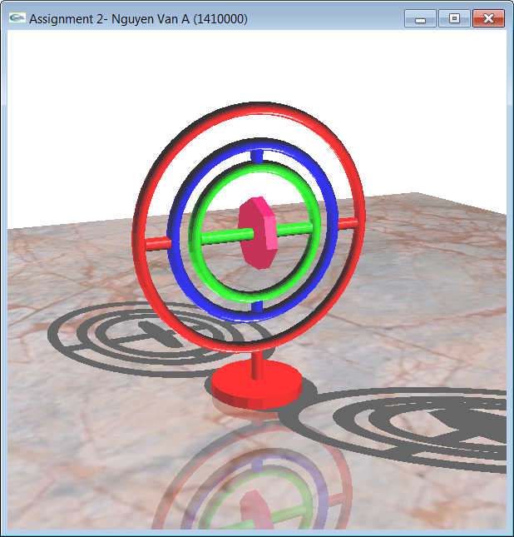

Hình 1

- TƯƠNG TÁC VỚI CHƯƠNG TRÌNH
Người sử dụng tương tác với chương trình thông qua các phím bấm. Việc tương tác này nhằm mục đích điều khiển camera và chuyển động các bộ phận của thiết bị.

- Điều khiển camera
Tham khảo bài tập lớn 1

- Điều khiển thiết bị cơ khí
Tham khảo bài tập lớn 1

- Bật tắt nguồn sáng:
Nhấn phím ‘D’ hoặc ‘d’ để bật/tắt nguồn sáng thứ hai. Nguồn sáng thứ nhất luôn luôn bật.

- Bật chế độ tô màu phẳng, tô màu trơn
Nhấn phím ‘F’ hoặc ‘f’ để tô màu phẳng. Nhấn phim ‘S’ hoặc ‘s’ để tô màu trơn. Tham khảo hình vẽ 2.

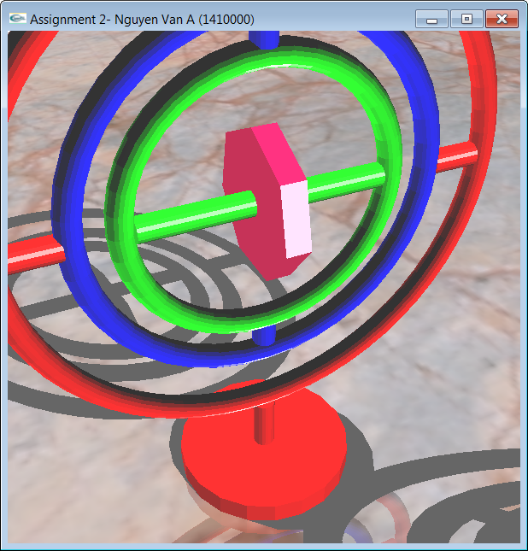
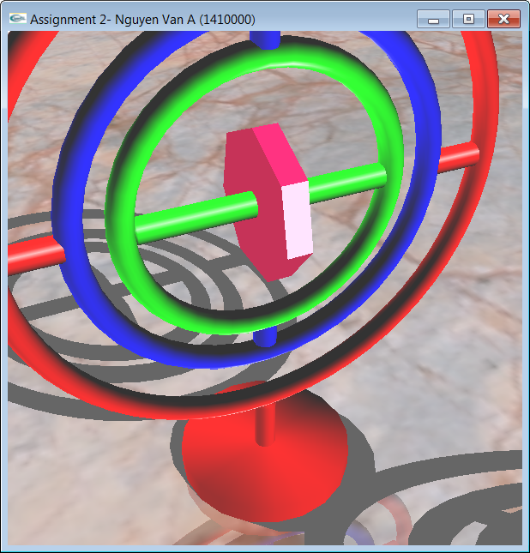
Tô màu phẳng
Tô màu trơn

Hình 2

- THANG ĐIỂM
Nội dung | Yêu cầu | Điểm
Dán texture cho sàn nhà | Sử dụng tập tin hình ảnh MARBLE.TGA. | 1.0
Tô màu thiết bị cơ khí | Tham khảo chương trình demo, để biết màu sắc của mỗi bộ phận của thiết bị | 2.5
Bật tắt nguồn sáng thứ hai | Nhấn phím ‘D’ hoặc ‘d’ để bật tắt nguồn sáng thứ hai | 1.0
Tạo hình phản xạ xuống sàn nhà | Tạo hình phản xạ trên sàn nhà của thiết bị cơ khí và bốn khối hình học | 1.0
Tạo bóng đổ | Mỗi nguồn sáng tạo một bóng đổ của các đối tượng trên sàn nhà. Khi cả 2 nguồn sáng đều bật thì mỗi đối tượng có 2 bóng đổ. Khi tắt nguồn sáng thứ 2 thì mỗi đối tượng chỉ còn một bóng đổ | 2.0
Tô màu trơn | Nhấn phím ‘S’ hoặc ‘s’ để tô màu trơn | 2.0
Tô màu phẳng | Nhấn phím ‘F’ hoặc ‘f’ để tô màu phẳng | 0.5
Bảng 1

Điểm trừ:
- Nếu không làm được phần điều khiển camera, trừ tối đa là 1 điểm
- Nếu không làm được phần điều khiển thiết bị cơ khí, trừ tối đa là 2 điểm

- YÊU CẦU
- Khi chấm bài sẽ sử dụng môi trường lập trình Microsoft Visual Studio 2010, nên yêu cầu sinh viên sử dụng môi trường này để lập trình. Sinh viên phải kiểm tra chương trình của mình trên môi trường lập trình Microsoft Visual Studio 2010 trước khi nộp.
- Thư viện đồ họa là thư viện OpenGL.
- Sinh viên KHÔNG được phép include thư viện ngoài các thư viện của OpenGL và thư viện của Microsoft Visual Studio 2010.
- Sinh viên không được dùng các hàm của thư viện glut như glutSolidCube, glutSolidSphere, glutSolidCylinder v.v. để vẽ các đối tượng hình học, mà phải sử dụng các hàm tự thiết kế trong lớp Mesh.
- Các phím bấm tương tác phải làm đúng như yêu cầu ở phần IV.
- Sinh viên tham khảo chương trình demo đính kèm. Lưu ý: chương trình demo chỉ mang tính tham khảo, sinh viên không cần làm giống hệt.
- Sinh viên tự chấm điểm và ghi điểm vào file Phieuchamdiem_Ass2.xls. Điểm do giáo viên chấm sẽ là điểm cuối cùng.
- Thời hạn chót để nộp bài là 17h00 ngày 03/05/2017. Bài nộp trễ sẽ KHÔNG được chấp nhận.
- Sinh viên chỉ nộp đúng hai file: (1) assignment2.cpp (tên file phải được viết thường), (2) Phieuchamdiem_Ass2.xls. Tất cả các file nộp khác 2 file trên sẽ bị tự động xoá khi chấm bài.
- Nộp bài. Khi nộp bài qua Sakai, sinh viên KHÔNG ĐƯỢC NÉN 2 file kể trên
- Phần tiêu đề của chương trình chạy, sinh viên phải ghi tên và mã số sinh viên. (Sinh viên không ghi tên và mã số sinh viên vào tiêu đề chương trình sẽ bị trừ 1.0 điểm). Tham khảo hình vẽ 1.

- XỬ LÝ GIAN LẬN

Bài tập lớn phải được sinh viên TỰ LÀM. Sinh viên sẽ bị coi là gian lận nếu:
  - Có sự giống nhau bất thường giữa mã nguồn của các bài nộp. Trong trường hợp này, TẤT CẢ các bài nộp đều bị coi là gian lận. Do vậy sinh viên phải bảo vệ mã nguồn bài tập lớn của mình.
  - Sinh viên không được copy mã nguồn từ bất cứ nguồn nào.
  - Trong trường hợp bị phát hiện gian lận, sinh viên sẽ nhận điểm 0. Nếu sinh viên gian lận cả 2 bài tập lớn, thì sẽ bị điểm 0 cho toàn bộ môn học.

KHÔNG CHẤP NHẬN BẤT KỲ GIẢI THÍCH NÀO VÀ KHÔNG CÓ BẤT KỲ NGOẠI LỆ NÀO!

